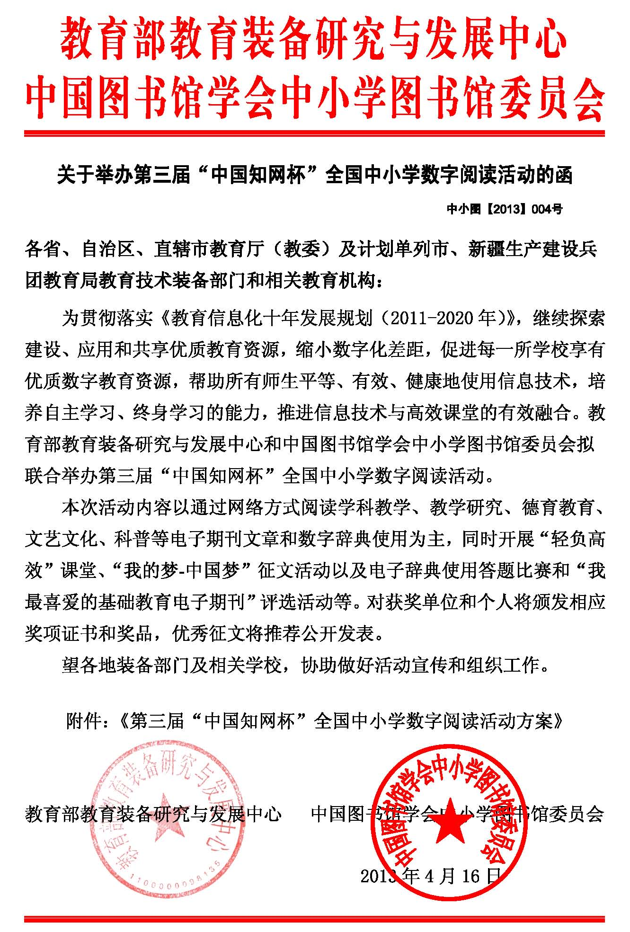

市八中学
登陆账号szyd1693 密码szyd1693
第三届“中国知网杯”全国中小学数字阅读活动方案

一、活动宗旨
为贯彻落实《教育信息化十年发展规划（2011-2020年）》，继续探索建设、应用和共享优质教育资源，缩小数字化差距，促进每一所学校享有优质数字教育资源，帮助所有师生平等、有效、健康地使用信息技术，培养自主学习、终身学习的能力，推进信息技术与高效课堂的有效融合。
二、活动主题
数字阅读与高效课堂
三、主办单位
教育部教育装备研究与发展中心
中国图书馆学会中小学图书馆委员会
四、活动形式
本次活动专设“全国中小学数字阅读活动”网站www.cfed.cnki.net。参与单位可以通过网站报名。活动期间，中国知网基础教育分公司为参加活动的学校提供《CNKI中小学数字图书馆》资源免费服务。
五、活动网站
中国知网中小学数字图书馆：www.cfed.cnki.net
市八中学登陆账号szyd1693 密码szyd1693
六、活动内容
1. 中国知网数字期刊阅读活动：师生凭借免费账号登录《CNKI中小学数字图书馆》主页www.cfed.cnki.net阅读优秀电子期刊和热点专题等数字资源，充分体验数字阅读的乐趣。
2. “我的高效课堂”优秀教科研案例评选活动：针对教师课堂教学实践，教师通过阅读《CNKI中小学数字图书馆》免费推送的高效课堂教学理论和经典案例，结合自己的课堂教学实践，写出自己的高效课堂创新教学案例。
3. “我的梦-中国梦”优秀论文评选活动：通过活动网站的德育专题阅读写出“我的梦·中国梦”主题作文，引导广大青少年学生将个人梦想和“中国梦”结合起来，以更加奋发有为、昂扬向上的精神风貌，为实现国家富强、民族复兴、人民幸福的伟大“中国梦”而发奋学习、不懈奋斗。
4. 商务印书馆数字辞典答题比赛：通过查询工具书库进行答题比赛，抽奖。
5. “我最喜爱的基础教育电子期刊”评选活动：通过大量数字阅读体验，从中国知网《中国基础教育期刊库》中挑选出一种最喜爱的期刊，并附上不少于300字的推荐理由。
备注：其他活动具体要求详见活动网站。
十、活动组织流程
1. 7月1日- 8月31日 比赛、阅读、网上答题、提交参赛作品, 中国知网提供使用培训。
2. 9月1日- 9月30日 组委会组织评奖，公布获奖名单。
3. 10月1日-10月30日 活动总结颁奖
十一、大赛奖项设置及评选方法
1. 奖项设置
（1）组织奖：颁发给组织学校和师生参加活动的组织者。
组织奖60名，价值1000元的奖品、获奖证书；对所有活动组织奖的单位，颁发铜牌。
（2）征文个人奖：颁发给参与征文评选活动的个人。
一等奖50名，奖品为CFED阅读卡，面值500元；
二等奖100名，奖品为CFED阅读卡，面值300元；
三等奖200名，奖品为CFED阅读卡，面值100元；
对所有获得征文奖个人奖的个人，颁发获奖证书。
（3）答题比赛抽奖：颁发给参与答题活动的个人。“网络工具书使用能手奖”500人，由商务印书馆颁发证书和精美纪念品。
（4）“我最喜爱的基础教育电子期刊”抽奖：颁发给参与推荐活动的个人。“中国知网最佳读者奖”100人，由中国知网颁发证书和价值500元的电子期刊资源免费阅读卡。
2、评选方法
（1）组织奖：根据活动期间组织参加活动的人数、提交作品的质量等综合评选产生。
（2）个人奖：由评委会根据各项评比标准评比产生。

